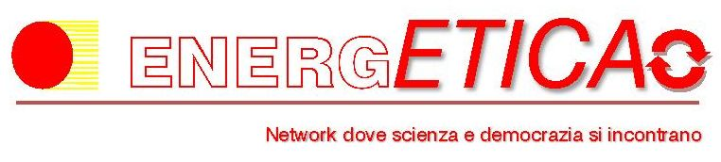

Cottura dei cibi e ricadute energetiche ambientali

Autore: Massimo Cerani

09/09/2011

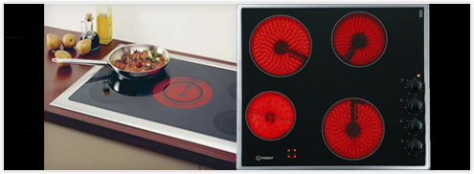

#### Indice

#### 1. Premessa: partire dalla domanda e riconsiderare l’efficienza

#### 2. La cottura dei cibi, uno dei bisogni fondamentali del genere umano

#### 3. Evoluzione delle tecnologie di cottura dei cibi

#### 4. Raffronto delle tecnologie in base alla conservazione dell’energia (1°Principio della termodinamica)

#### 5. Raffronto delle tecnologie in base alla minor distruzione di exergia (2° principio della termodinamica)

#### 6. Considerazioni e proposte

www.energ-etica.eu

#### 1.Premessa: partire dalla domanda e riconsiderare l’efficienza

Stiamo assistendo ad un susseguirsi di importanti direttive europee aventi lo scopo di spingere la comunità verso gli obiettivi di riduzione del prelievo di risorse, incremento di efficienza e di utilizzo di fonti rinnovabili.

Si ha però l’impressione che tali direttive guardino principalmente alle esigenze della produzione, con ben inferiore interesse al lato della domanda. La produzione vede un limitato numero di soggetti coinvolti, dotati di risorse economiche e tecnologiche, mentre il lato della domanda vede milioni di soggetti (cittadini) che non dispongono di strumenti così efficaci e pesanti per fare azione di lobby sui governi europei. Sembra esistere quindi un grosso rischio: quello di vedere le politiche comunitarie indirizzate dai primi anziché dai secondi, che in ultima analisi sono quelli che scelgono i governi stessi.

Un cenno deve essere rivolto al concetto di “***efficienza***”, ben presente negli atti di indirizzo, e già ben inquadrato da vari ricercatori: l’efficienza infatti è uno strumento importante ma non può essere superiore al fine della riduzione, della conservazione dell’energia.

E’ stato ampiamente dimostrato in letteratura scientifica ( Illich[1], W. Sachs[2], Ruzzenenti[3], e altri) che l’incremento di efficienza nelle tecnologie è stato spesso utilizzato per consumare di più: l’auto più efficiente si tende ad usare per fare più strada, la lampada più efficiente resta accesa per più tempo del necessario, etc. Efficienza non è di per sé sinonimo di sostenibilità.

Non deve essere dimenticato che l’evoluzione tecnologica porta di per sé ad una sempre maggiore efficienza, ma il decisore pubblico deve valutare l’insieme delle relazioni tra comunità, tecnologie, ambiente, bisogni, per capire se l’evoluzione va effettivamente verso una società più equa e sostenibile.

In questa breve nota vogliamo concentrarci su un ambito dei consumi civili di ridotta incidenza percentuale: la cottura dei cibi. Secondo le statistiche reperibili sul web risulta che questo bisogno fondamentale incida per un 3-5% dei consumi totali del settore civile, rappresentando quasi l’1% dei consumi energetici complessivi nazionali. Ciò corrisponde a ben 1,38 milioni di TEP (tonnellate equivalenti di petrolio). Assistiamo tuttavia anche in questo settore ad una proliferazione di soluzioni tecnologiche guidata dai costruttori e dalle catene commerciali, come sta accadendo per la climatizzazione, e che nei paesi ricchi sembra aver perso la bussola rispetto al fine prioritario della conservazione dell’energia.

#### 2.La cottura dei cibi, uno dei bisogni fondamentali del genere umano

Da millenni le persone si cucinano i cibi necessari per la propria sopravvivenza, utilizzando la legna, in seguito nei paesi industrializzati il gas metano. Da diversi anni in alcune nazioni è promosso l’utilizzo dell’energia elettrica per tale scopo. Vorremmo con questa breve nota fare chiarezza sull’uso dei combustibili e dell’energia elettrica per rispondere al bisogno di cuocere i cibi, perché riteniamo non sia fatta da parte dei soggetti che dovrebbero avere massima cura del lato della domanda dell’energia.

L’interesse da parte nostra è cresciuto da quando è decollato in Italia il settore delle energie rinnovabili, perché ci è capitato più volte di leggere o sentire queste affermazioni:

* se l’elettricità si produce con la tecnologia fotovoltaica, si può usare per riscaldare gli ambienti o cucinare, tanto è rinnovabile!
* La massima sicurezza si ottiene con l’impiego dell’energia elettrica anziché del gas, e l’energia elettrica con i piani di cottura più moderni consente di velocizzare la preparazione dei cibi, quindi è il metodo più efficiente di cottura!

La rinnovabilità di una risorsa non deve fare perdere di vista le leggi fisiche, che valgono anche per essa: il primo principio della termodinamica, che afferma che l’energia si conserva, ed il secondo, che afferma che l’entropia aumenta, ossia che la qualità dell’energia si degrada.

#### 3.Evoluzione delle tecnologie di cottura dei cibi

Storicamente l’umanità ha utilizzato per prima la biomassa per cuocersi i cibi. I metodi di combustione sono stati numerosissimi e tutti caratterizzati da ovvia scarsa cura delle prestazioni energetiche del dispositivo utilizzato.

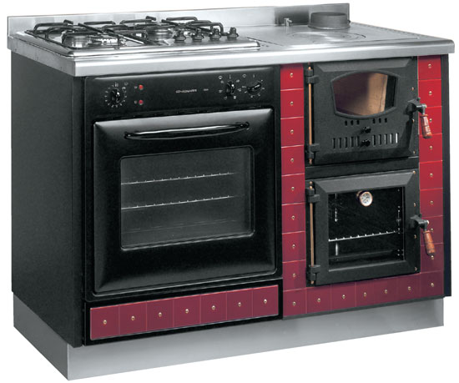Ancora oggi in modo residuale e fino a metà del secolo scorso in modo predominante era presente nelle abitazioni la ***cucina “economica***”, che serviva a riscaldare e contemporaneamente a cuocere i cibi.

Del piano di cottura a legna non siamo riusciti a trovare informazioni dettagliate circa le rese nell’utilizzo del combustibile. Le elevate dispersioni del bruciatore, insieme alla distribuzione del calore su una piastra molto ampia rispetto alla superficie delle pentole, e portata ad alta temperatura, comportano prestazioni sicuramente modeste.

E’ noto tuttavia che le più recenti stufe a legna e a pellet usate per il riscaldamento, conseguono rendimenti un tempo impensabili, superiori al 70%.

Poiché tale sistema di cottura è andato in disuso nei paesi europei, abbiamo deciso di non utilizzarlo come termine di paragone. Come avremo modo di intuire dai dati successivi, tuttavia non si discosta dagli altri in termini di efficienza exergetica.

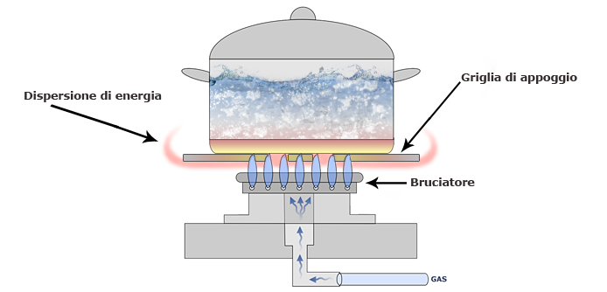Da alcuni decenni si sono diffusi, con la estensione delle reti del gas naturale in Italia, i ***piani di cottura a gas***. In essi il gas raggiunge il bruciatore, richiamando l’aria primaria dall’ambiente, e mediante dispositivo che produce una scintilla, si avvia la combustione. La corona di uscita del gas è di dimensioni ridotte consentendo l’invio dell’energia sotto il contenitore dei cibi, ma è evidente che parte dell’energia si disperde ai bordi per convezione, irraggiamento. Negli ultimi anni aziende leader del settore hanno migliorato le rese di conversione dal 50% al 65% circa.

L’utilizzo del gas richiede alcuni accorgimenti nell’ambiente: lo scarico all’esterno dei gas combusti; la presenza di dispositivi di sicurezza che interrompano il flusso del gas allo spegnersi della fiamma. L’evoluzione tecnologica anche in fatto di sicurezza ha fatto passi avanti enormi negli ultimi decenni. Il forno a gas comporta delle dispersioni termiche per ventilazione, ma controbilanciate dalla produzione di calore interna al locale.

In alcuni paesi europei le scelte energetiche hanno comportato disponibilità di energia elettrica ben superiori alla richiesta effettiva, con la proposizione anche per la cottura dei sistemi elettrici.

Essi hanno goduto del vantaggio della relativa maggiore sicurezza, soprattutto quando i dispositivi di sicurezza sull’uso del gas non esistevano.

Le principali tecnologie utilizzate nei ***piani di cottura elettrici*** sono molto differenti tra loro: o si riscalda una resistenza elettrica facendovi passare una corrente, o si utilizzano delle lampade alogene, che emettono radiazioni nell’infrarosso (termiche) o si utilizzano delle bobine che generano un campo magnetico ad alta frequenza che è trasferito nel fondo della pentola ( induzione). Tralasciamo, in quanto svolgono una funzione differente, i forni a microonde, che emettono onde elettromagnetiche a elevata frequenza direttamente sui cibi.

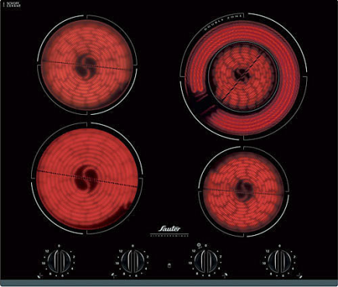In base alla tecnologia utilizzata i piani di lavoro devono avere differenti caratteristiche.

Per i piani in lamiera smaltata o acciaio inox si possono avere tre tipi di alimentazione: a gas, elettrica e mista.

Per l’alimentazione a gas sono presenti solo i bruciatori che possono essere di varia forma e potenza; per l’alimentazione elettrica il piano è fornito solo di piastre elettriche, mentre per quella mista i due componenti, bruciatori e piastre, si combinano su un unico piano.

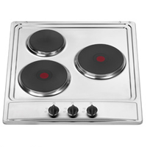In Italia i contratti base per la fornitura di energia elettrica nelle abitazioni sono da 3.0 kW, ma questi dispositivi assorbono mediamente da 1 a 2,8 KW. Per questo motivo la loro adozione richiede una modifica del contratto di fornitura.

Se il piano cottura è in vetroceramica l’alimentazione può essere a gas, elettrica o ad induzione. Anche in questo caso l’alimentazione a gas si realizza con bruciatori, seppur di tipo speciale.

Il sistema più efficiente tra quelli elettrici è quello dell’induzione. Il calore viene generato nella pentola direttamente, mediante un campo magnetico prodotto da bobine percorse da corrente ad alta frequenza. Il piano cottura rimane freddo, ed il campo magnetico si concatena con il fondo della pentola ( che deve essere in acciaio ferritico) nel quale genera correnti indotte che portano in temperatura lo stesso.

I vantaggi dei piani di cottura a gas:

* il gas è una fonte di energia più economica di quella elettrica.
* I tempi di riscaldamento di un fornello a gas sono estremamente rapidi.
* La regolazione dell’intensità del calore è semplice: basta guardare l’intensità della fiamma per capire quanto calore viene emesso. Inoltre, grazie alle manopole, l’intensità del calore è regolabile continuamente.
* Su un fornello a gas si possono usare tutti i tipi di pentole, anche quelle con il fondo non completamente piatto.

Gli svantaggi:

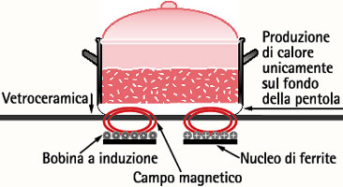

* i fornelli a gas possono diffondere nell’ambiente domestico sostanze tossiche (ossido di carbonio e ossido di azoto). Esistono però soluzioni efficaci come i bruciatori ad alto rendimento di ultima generazione, progettati dalle principali case produttrici di elettrodomestici proprio per ridurre l’emissione di sostanze tossiche e ottimizzare il processo di combustione riducendo gli sprechi.

Ma la soluzione migliore per risparmiare energia e cucinare in modo ecologico è quella di scegliere piani a gas in vetroceramica, in quanto consentono di utilizzare zone dette “a recupero di calore”: si tratta di punti particolari del piano di cottura, posizionati in modo da poter sfruttare il calore prodotto dalle zone di cottura principali (sono perfetti per mantenere in caldo o dare una riscaldata a cibi già cotti o cuocere a fuoco lento!).

Questa tipologia di fornelli, inoltre, permette di cuocere a fuoco lento semplicemente spostando le pentole ai limiti della zona di cottura – che nel frattempo può essere utilizzata per cucinare altro – come anche di sfruttare il calore che rimane a piano cottura spento.

I vantaggi dei piani di cottura elettrici:

* il livello di calore è regolabile con molta precisione e, una volta impostato, si mantiene costante.
* I piani di cottura elettrici non emettono sostanze tossiche e non consumano ossigeno.
* I tempi di riscaldamento sono rapidissimi, soprattutto nei modelli con piani in vetroceramica con zone di cottura alogene.
* Le cucine elettriche sono esteticamente più belle di quelle a gas.
* Le cucine elettriche sono più facili da tener pulite di quelle a gas.

Gli svantaggi:

1. Le cucine elettriche sono più costose di quelle a gas.

2. L’energia elettrica è più costosa del gas.

3. Sono di maggior impatto ambientale. Soprattutto la piastra elettrica (si tratta di una superficie circolare in ghisa riscaldata da resistenze elettriche) che, per ridurre gli sprechi di energia, conviene utilizzare spegnendola prima dello scadere dei tempi di cottura in modo da sfruttarne il calore residuo. Ma per limitare la dispersione di calore, e quindi lo spreco di energia, si può optare per modelli in vetroceramica con zone di cottura concentriche che consentono di scegliere la quantità di calore necessaria al tipo di cottura che desideriamo (o di adattarla alla dimensione del fondo della pentola che stiamo utilizzando) semplicemente selezionando la sola corona esterna, il solo nucleo o entrambi nello stesso tempo.

4. Non funzionano alla perfezione se non vengono usate pentole con fondo completamente piatto. Con l’induzione servono pentole a fondo ferritico spesso; ma oggi numerose catene commerciali vendono pentole idonee per tutti i sistemi di cottura.

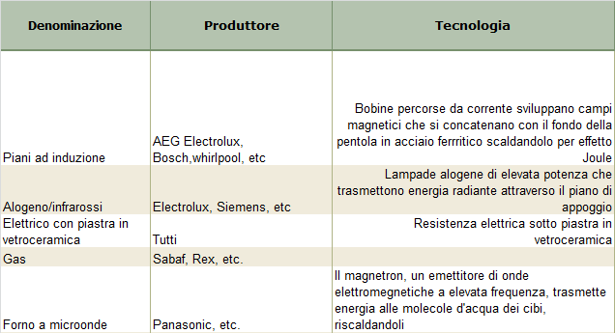

1. ***Raffronto delle tecnologie in base alla conservazione dell’energia (1°Principio della termodinamica)***

Per valutare sulla base del principio di conservazione dell’energia le diverse soluzioni, abbiamo deciso di analizzare il percorso dell’energia utilizzata dalla produzione all’utilizzo.

Sui cataloghi dei commercianti e delle principali catene commerciali troviamo infatti affermato che ad esempio i piani ad induzione sono quelli più efficienti energeticamente. Ma con tale affermazione essi si riferiscono solo a ciò che accade sotto la pentola, ossia alla trasmissione del calore dal bruciatore/emettitore alla pentola.

Invece è necessario prendere in esame tutta la catena dell’energia, dalla produzione all’uso finale, per comprendere i costi energetici di una soluzione.

Pertanto di seguito riportiamo il confronto dei rendimenti di conversione (di trasmissione alla pentola, di distribuzione delle reti, di produzione del vettore energetico) dell’energia primaria in calore per le diverse tecnologie:

|  |  |  |  |  |  |  |
| --- | --- | --- | --- | --- | --- | --- |
| **CONFRONTO DELLE TECNOLOGIE**  **in base alla conservazione dell'energia** | | | | | | |
|  |  |  | **Rendimenti di trasmissione, distribuzione, produzione** | | | |
| **Denominazione** | **Tecnologia** | **Tsup** | **ƞt** | **ƞd** | **ƞp** | **ƞtot** |
| Piani ad induzione | Bobine percorse da corrente sviluppano campi magnetici che si concatenano con il fondo della pentola in acciaio ferrritico scaldandolo per effetto Joule | 110,00 | 0,90 | 0,93 | 0,40 | 0,33 |
| Alogeno/infrarossi | Lampade alogene di elevata potenza che trasmettono energia radiante attraverso il piano di appoggio | 430,00 | 0,58 | 0,93 | 0,40 | 0,22 |
| Elettrico con piastra in vetroceramica | Resistenza elettrica sotto piastra in vetroceramica | 390,00 | 0,55 | 0,93 | 0,40 | 0,20 |
| Gas | Bruciatore di gas con presa aria primaria e Venturi radiale | 450,00 | 0,65 | 0,98 | 1,00 | 0,64 |
| Forno a microonde | Il magnetron, un emettitore di onde elettromagnetiche a elevata frequenza, trasmette energia alle molecole d'acqua dei cibi, riscaldandoli |  | 0,70 | 0,95 | 0,40 | 0,27 |

Nella terza colonna è stata inserita la temperatura superficiale dell’elemento termico. Nella quarta colonna il rendimento di trasmissione dal dispositivo finale emettitore alla pentola (ƞt): effettivamente notiamo che la trasmissione del calore alla pentola per l’induzione ha un rendimento superiore del 40% rispetto ai sistemi elettrici tradizionali.

Ma non è sufficiente tale parametro per esprimere un giudizio di bontà energetica, perché occorre verificare i costi energetici di produzione di questa energia.

Se si considerano le perdite di energia nelle reti di trasporto (ƞd) dell’elettricità e del metano, e infine il rendimento medio di produzione in Italia (ƞp= 40% circa) dell’elettricità, *si perviene ad un rendimento energetico complessivo che per il migliore sistema elettrico (induzione) è pari al 33%, contro il 64% del gas.*

Infatti si dimentica che la produzione di energia elettrica avviene con la combustione di combustibili fossili ad alta temperatura, sprecando il 60% circa dell’energia in essi contenuta.

Se addirittura questa energia elettrica fosse prodotta con la tecnologia più scadente oggi esistente (incenerimento di rifiuti, rendimento elettrico 25% sugli impianti di grossa taglia), avremmo un rendimento totale del 21% per l’induzione, ossia 1/3 del rendimento della cottura a gas!

***In concreto: cuocere i cibi con elettricità ottenuta da incenerimento di rifiuti consuma fino a 3 volte energia primaria rispetto alla combustione a gas.***

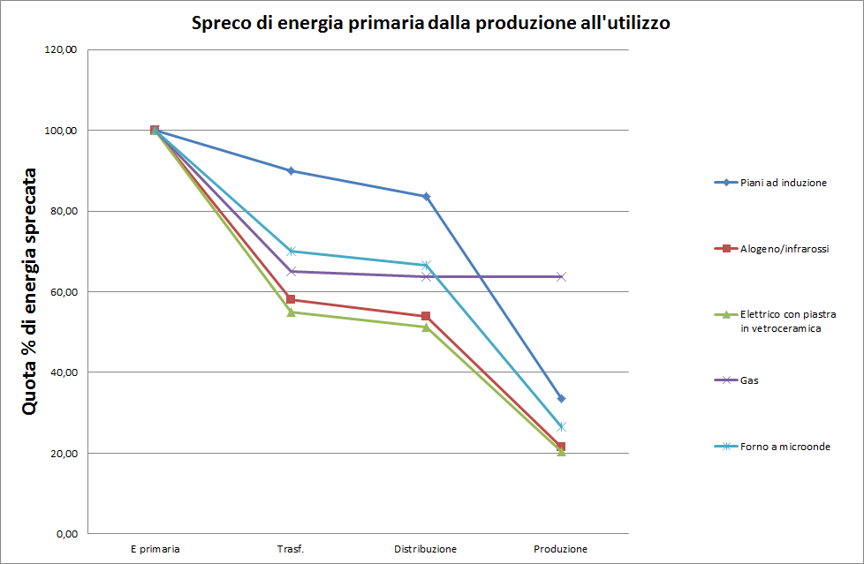

In sostanza, l’induzione è una tecnologia sofisticata mutuata da altri settori industriali, che migliora una filiera che ha l’impatto più elevato in termini di spreco energetico.

L’energia utile finale con la cottura elettrica varia dal 20% al 35% (nel caso migliore) di quella iniziale prodotta con combustibili fossili. Tutto il resto è sprecato.

Con la cottura a gas, oltre il 60% è utilizzato, e quasi il 40% è sprecato. ***La scelta quotidiana di cuocere i cibi con l’elettricità comporta consumi di combustibili fossili almeno doppi rispetto alla cottura a gas.***

Come tale dovrebbe essere fortemente limitato dalle norme europee sull’efficienza energetica. L’esistenza di consumi doppi comporta naturalmente emissioni doppie di inquinanti in atmosfera rispetto alla cottura a gas.

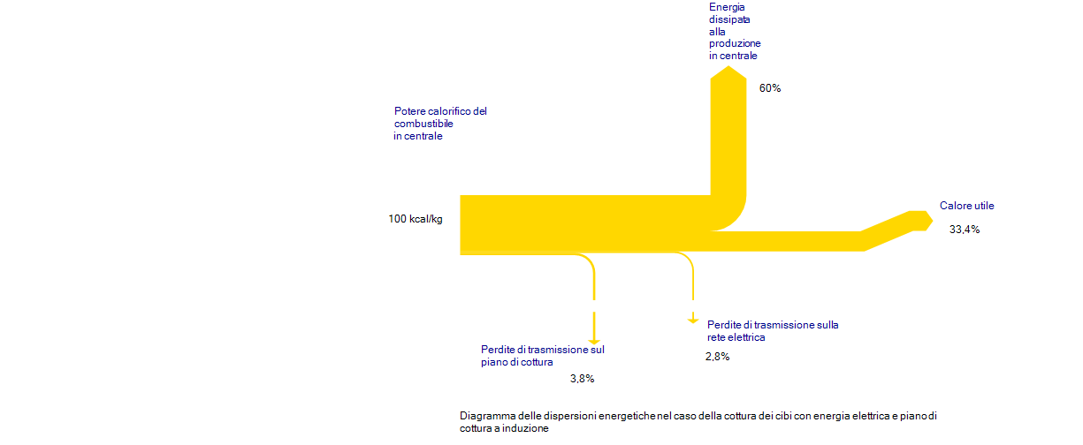

1. ***Raffronto delle tecnologie in base alla minor distruzione di exergia ( 2° principio della termodinamica)***

Abbiamo valutato l’utilizzo di gas ed energia elettrica (con i sistemi ad induzione) anche dal punto di vista del 2° principio della termodinamica, che al contrario del primo non è un principio di conservazione ma afferma che l’entropia aumenta, o che l’exergia è dissipata.

L’exergia è la massima capacità di un sistema termodinamico di sviluppare lavoro, evolvendo dal suo stato a quello dell’ambiente di riferimento. L’exergia del calore Q in particolare è definita:

$$E_{x}=Q∙η_{th}=Q∙\left(1-\frac{T_{0}}{T}\right)$$

Ove con il simbolo η si indica il rendimento del ciclo di Carnot ideale, la macchina ideale dalla quale si estrae lavoro meccanico. Essa ci dice quanto lavoro meccanico possiamo al massimo estrarre da un serbatoio di calore utilizzato da tale macchina, che scarica una parte di calore di scarto nell’ambiente.

Il rapporto tra exergia e calore è indicato come “qualità dell’energia”. Esso cresce con il valore della temperatura di fornitura di calore.

L’indicatore termodinamico Exergia è significativo perché ci permette di valutare se e quanta della qualità posseduta dall’energia è dissipata nelle trasformazioni termodinamiche. Nel grafico seguente[4], in base al parametro qualità, si vede a sinistra la produzione (offerta), e a destra la domanda.

Una comunità sostenibile utilizza l’energia in modo tale da minimizzare la produzione di entropia, e non solo lo spreco di energia, coniugando la qualità dell’energia fornita con quella richiesta. Come si vede nel grafico, dalle combustioni si ottiene energia di qualità molto elevata, che deve essere utilizzata per muovere motori, PC, apparecchi di illuminazione.

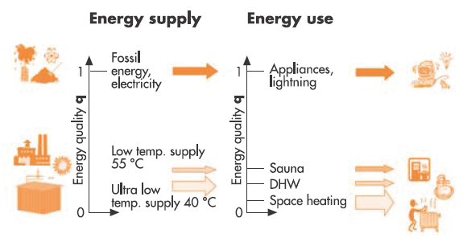

Per riscaldare una casa o produrre acqua calda sanitaria, si deve usare una fonte a bassa exergia, perché quella richiesta è altrettanto modesta.

Si deve perciò preparare la transizione ad una società che per queste esigenze utilizzerà altre fonti al posto delle combustioni: calore geotermico, calore solare, calore da scarti industriali o da mini cogenerazione .

Questo approccio scientifico, oggetto di ricerche recenti (si vedano i rapporti IEA dal sito [www.ecbcs.org](http://www.ecbcs.org)) è anche quello che si sposa con la massima sostenibilità delle comunità umane.

Se si immagina il trasferimento del calore dalla sorgente alla pentola, si può considerare un generatore di calore con un certo rendimento di conversione. Questo è un rendimento di primo principio: rapporto tra calore (o potenza termica) e energia proveniente dal combustibile.

$$η_{I}=\frac{\dot{Q}}{\dot{m_{comb}}∙PCI}$$

Il rendimento exergetico è invece il rapporto tra exergia in uscita (da calore), e quella in entrata, che è l’exergia chimica del combustibile, poco diversa dal suo PCI ( Potere Calorifico Inferiore).

$η_{ex}=\frac{\dot{\dot{Q}∙\left(1-\frac{T_{0}}{T}\right)}}{\dot{m_{comb}}∙{Ex}_{comb}}$ =0,044=4,4%

Come si vede, il rendimento exergetico è il prodotto di quello di primo principio per il fattore di qualità dell’energia (1-T0/T).

Moltiplicando il rendimento di conversione dichiarato dai costruttori con i bruciatori più performanti, per il termine di qualità energetica, si ottiene un valore pari a 4,4%.

Per il caso del fornello elettrico, non abbiamo una combustione ma entra energia elettrica ed esce energia termica. Per il primo principio il rendimento di conversione è 1 (a meno delle perdite per trasmissione), ma in questo caso applichiamo la seguente relazione[5]:

Dai dati forniti per il migliore sistema elettrico analizzato, quello a induzione, utilizzando portate e potenze in gioco, otteniamo:

$η_{ex}=\frac{\dot{{\dot{m}}_{acqua}∙c_{p}∙\left[\left(T_{u}-T_{i}\right)-T_{0}∙Ln\frac{T_{u}}{T_{i}}\right]}}{\dot{m_{comb}}∙{Ex}_{comb}}$ =0,038=3,8%

Si nota che entrambi sono estremamente bassi rispetto ai rendimenti energetici, segno che la qualità energetica dell’elettricità e del calore fornito con la combustione del gas sono quasi integralmente distrutti. L’exergia ci dice che nessuno dei due è un buon modo per utilizzare il contenuto energetico dei combustibili e ciò indipendentemente dal modo di produzione dell’elettricità. La distruzione di qualità energetica è elevatissimo. Il prodotto dei rendimenti exergetici lungo la catena di approvvigionamento peggiora i parametri della cottura con elettricità, perché se si moltiplicano i valori sopra ricavati per le perdite di trasmissione sulle reti e il rendimento exergetico di produzione, si perviene ai seguenti valori finali:

$$η_{ex tot EE}=0,8÷1,4\%$$

$η_{ex tot gas}=4,2\%$

Quindi anche dal punto di vista exergetico si evidenzia un vantaggio a favore dell’uso del gas.

E anche nell’analisi exergetica si fa notare che l’ipotesi di utilizzare un impianto di incenerimento per produrre energia elettrica comporta un netto peggioramento: il rendimento exergetico complessivo si colloca sui valori minimi del range sopra riportato!

1. ***Considerazioni e proposte***

***La cottura dei cibi determina consumi energetici che possono essere significativamente limitati promuovendo l’uso del gas e limitando in tutti i modi l’uso dell’energia elettrica***. Tutti i sistemi utilizzati determinano una elevata distruzione di qualità dell’energia ( exergia), che può essere minimizzata anch’essa non utilizzando l’energia elettrica.

L’uso dei vettori energetici non può essere demandato alle scelte individuali o di una regione sulla base delle modalità di produzione locali dell’energia. Se una regione ha eccesso di produzione di elettricità si deve evitare che ciò determini la promozione di pratiche insostenibili presso l’utenza.

Deve essere vietata la promozione e commercializzazione di prodotti che determinano il maggior spreco di risorse, quali i piani di cottura elettrici.

E’ al contrario evidente oggi la tendenza contraria, sostenuta dal superiore valore economico dei forni ad induzione rispetto ai piani di cottura tradizionali. Le catene di distribuzione infatti guardano al prezzo: più è alto e maggiore è il loro ricavo. Alla luce delle valutazioni sopra riportate questa è una tendenza da prevenire, per evitare che da venditori di strumenti utili alla collettività le catene commerciali diventino venditori di gingilli ipertecnologici eleganti, veloci, e insostenibili.

Si pone infine la questione in merito ***all’utilizzo di energie rinnovabili*** per la produzione di elettricità (eolico, fotovoltaico, idroelettrico) da utilizzarsi per la cottura dei cibi (o per riscaldare l’acqua in un boiler).

Esse infatti non sono convertite con un ciclo termodinamico e non consumano stock di risorse terrestri. Quindi potrebbe non applicarsi il principio di conservazione dell’energia.

Riteniamo che debba comunque essere applicato il 2° principio, che si traduce in concreto nel dare priorità di uso del vettore elettricità per finalità termodinamicamente più elevate, già richiamate, e tra gli altri:

* contribuire alla copertura di bisogni di illuminazione o azionamento di motori;
* alimentare pompe di calore che riscaldano ambienti o acqua sanitaria con efficienze ben superiori.

solo dopo aver coperto queste priorità, potrà essere assecondato l’uso di elettricità rinnovabile per la cottura dei cibi.

1. Energia, velocità e giustizia sociale, Ed. Feltrinelli 1974.
2. W.Sachs. Dall’efficienza alla sufficienza. Ed. Anima Mundi, 2005
3. F.Ruzzenenti, R.Basosi. Efficienza problematica. In Quale energia, 2007
4. Low Exergy Systems for high performance buildings and communities. Annex 49 final report, IEA 2011
5. Galliani, Pedrocchi. Analisi exergetica. Ed. Polipress, 2008